Пример использования STEAM –технологий на уроках информатики.
Тема «3D – моделирование», фрагменты урока.

Ни одна образовательная конференция, ни одно серьезное мероприятие от мира педагогики уже не обходится без этих пяти букв, затейливо объединенных в броское «STEAM».
STEAM – новая образовательная технология, сочетающая в себе несколько предметных областей, как инструмент развития критического мышления, исследовательских компетенций и навыков работы в группе.
Основу STEAM – технологии составляют задачи, устанавливающие непосредственную связь математики с физикой, историей, литературой, биологией, информатикой и т.д. Важно сформулировать на уроках целостное восприятие решаемой задачи, умение проводить выбор методов решения, перенос и использование знаний, умений, навыков с одной учебной дисциплины на другую, узнавание и применение фактов из различных дисциплин (физика, химия, информатика и т.д.).

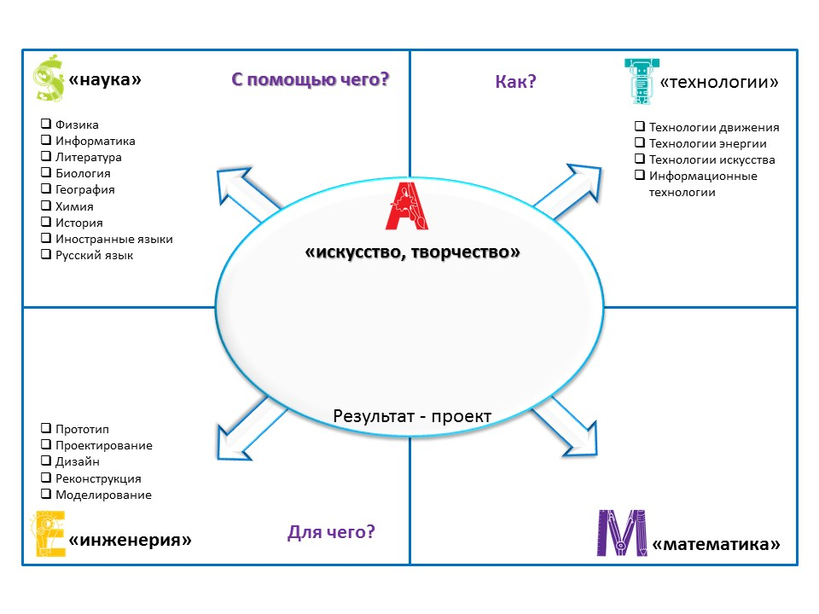

Используя опыт работы и знания, которые учащиеся получают на уроках литературы, истории переходим к созданию проекта по информатике. Произведения художественной литературы – это модели, т.к. они фиксируют внимание читателя на определенных сторонах человеческой жизни. Анализируя литературное произведение, ученики выделяют в нем объекты и их свойства, отношения между героями, связи между событиями.
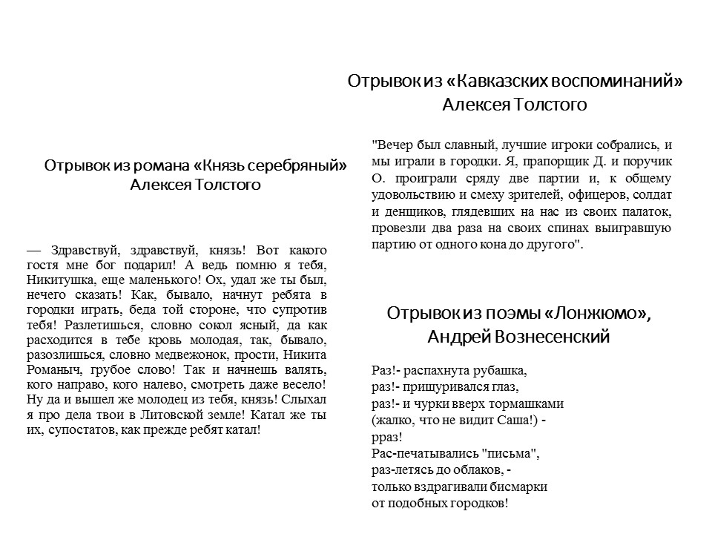

Историческое обоснование изучаемого материала, сведения из истории и краеведения, необходимы для того, чтобы связать обучение с жизнью, показать связь понятий с практической деятельностью.
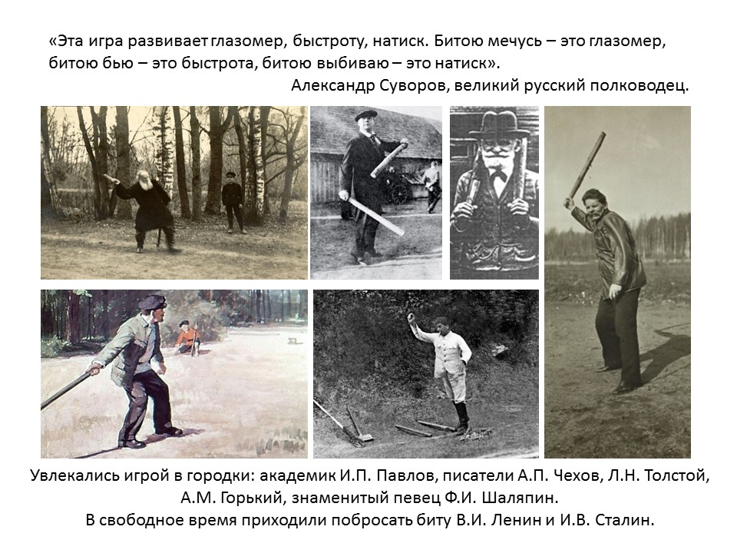

Практическая деятельность - это урок физической культуры.
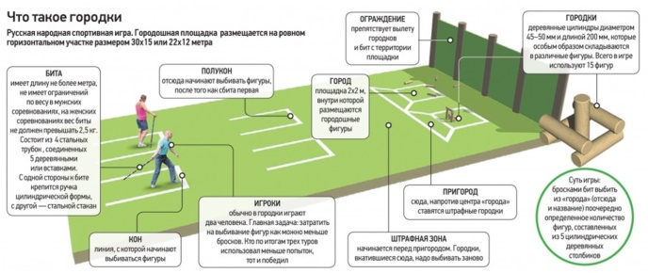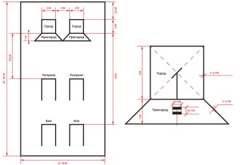
Отрабатывая навыки техники движения и броска, мы переходим к созданию площадки для этой игры. Нам на помощь приходит математика – царица наук.
Переходим к изучению объекта моделирования. Игра в городки заключается в выбивании фигур из пяти городков, с ограниченных площадок. Городок - что это за фигура? Городок - это цилиндр или правильная восьмигранная призма, изготовленные из древесины, которые используются для построения фигур.

Основная фигура - цилиндр. Цилиндр (круговой цилиндр) – тело, которое состоит из двух кругов, совмещаемых параллельным переносом, и всех отрезков, соединяющих соответствующие точки этих кругов. Круги называются основаниями цилиндра, а отрезки, соединяющие соответствующие точки окружностей кругов, – образующими цилиндра.

Основные элементы цилиндра
- Основания цилиндра – два одинаковых по размеру/площади круга с центрами в точках O₁ и O₂.
- R – радиус оснований цилиндра, отрезки AD и BC – диаметры (d).
- O₁O₂ – ось симметрии цилиндра, одновременно является его высотой (h).
- l (AB, CD) – образующие цилиндра и одновременно с этим стороны прямоугольника ABCD. Равны высоте фигуры.
Он является одним из базовых объектов 3 D моделирования. В программе Blender3d они называются примитивами, и состоит из основных элементов.
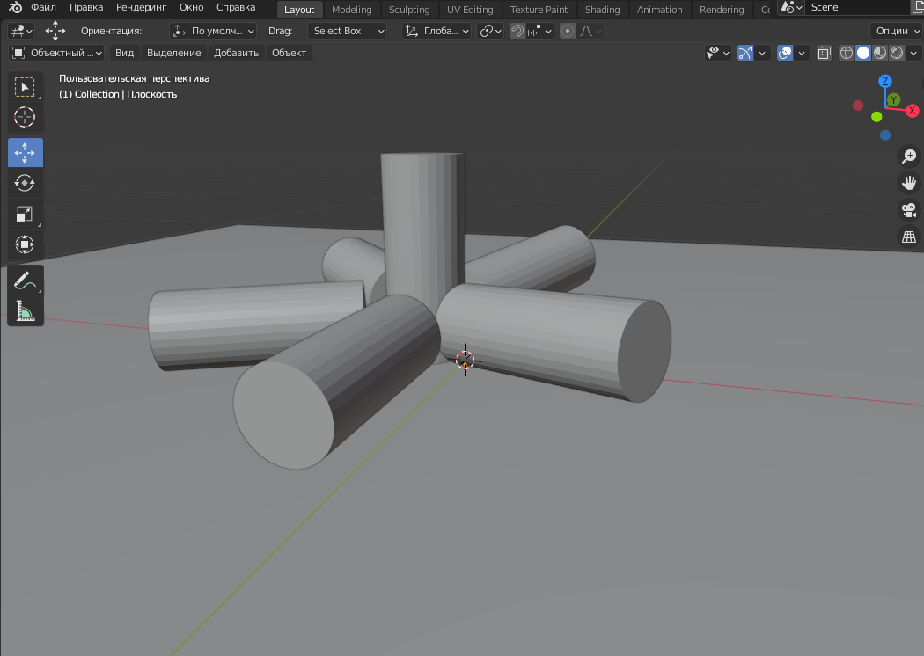
Конструируя 3D модель фигур городков, мы получаем творческий проект - результат, который предполагается получить в рамках использования технологии STEAM.

